PEDIDO DE PROVIDÊNCIAS Nº 4120/2023
Conserto de tampa de boca de lobo na Avenida Primeiro de Março, nº 43, no Bairro Centro.
Solicita-se, após os trâmites regimentais, que seja enviada cópia da presente proposição ao Poder Executivo, para que realize a seguinte providência:

Conserto de tampa de boca de lobo na Avenida Primeiro de Março, nº 43, no Bairro Centro.
Novo Hamburgo, 11 de outubro de 2023.
Vereadora Lourdes Valim
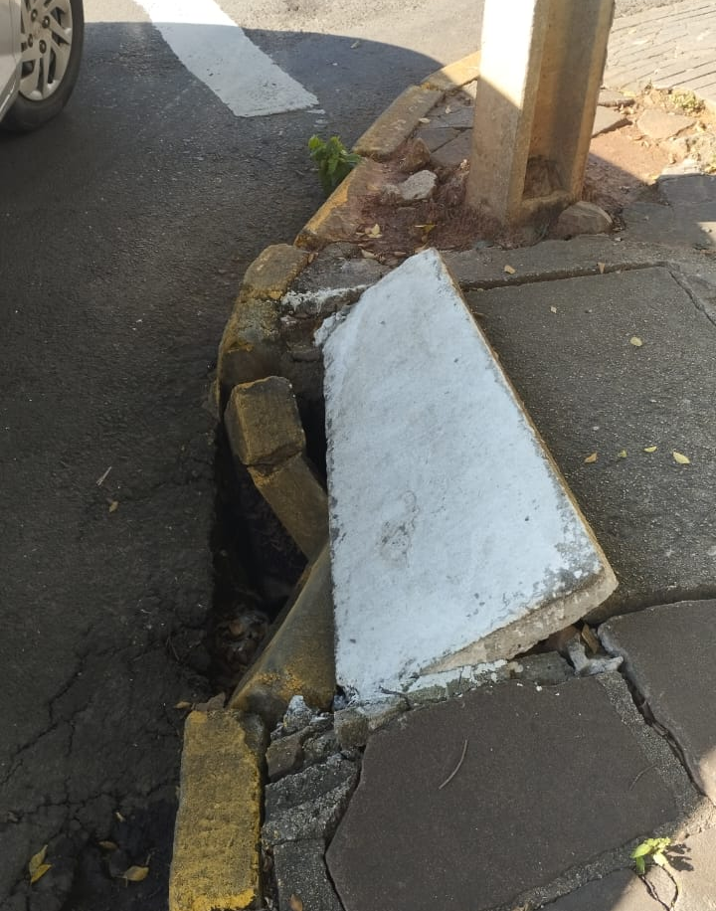

Obs.: Redação conforme original da autora.
/JC

